Archivos que deben estar en el álbum de programas

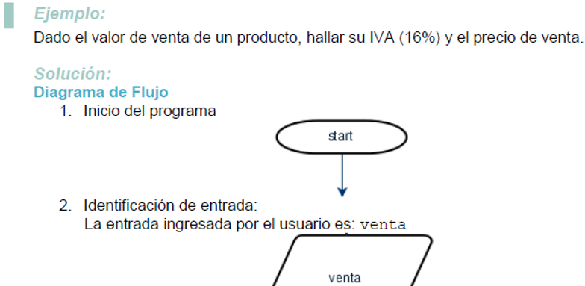

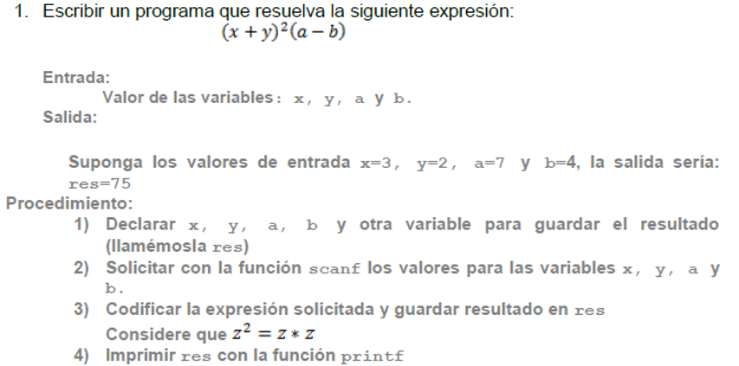

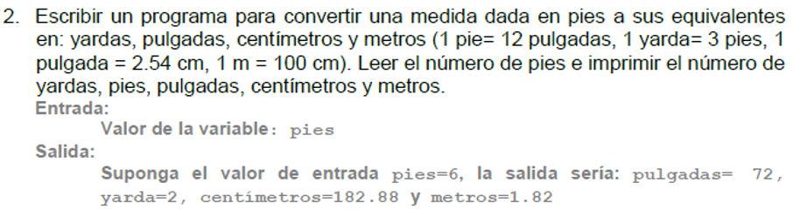

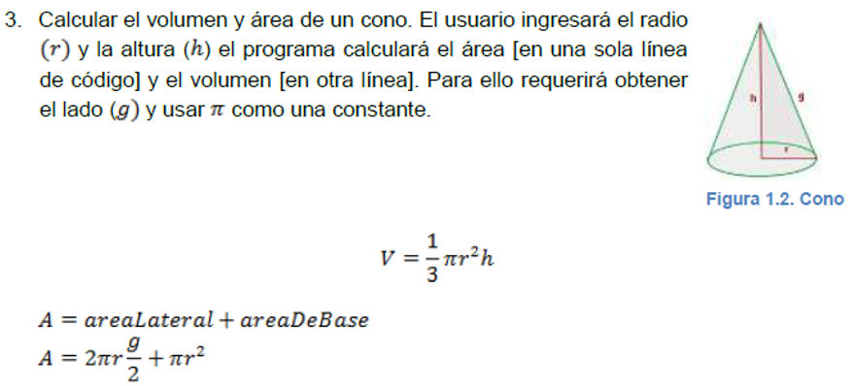

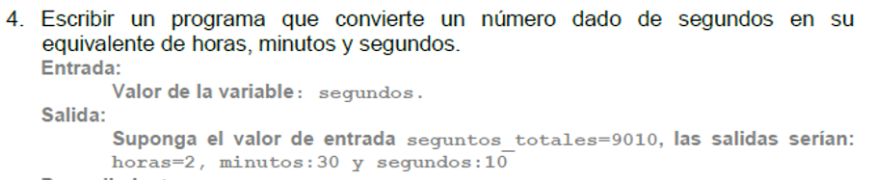

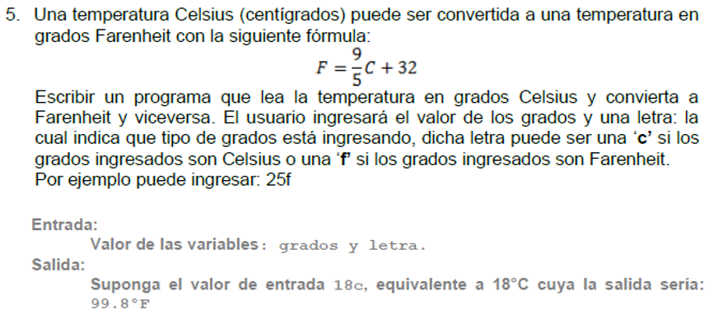

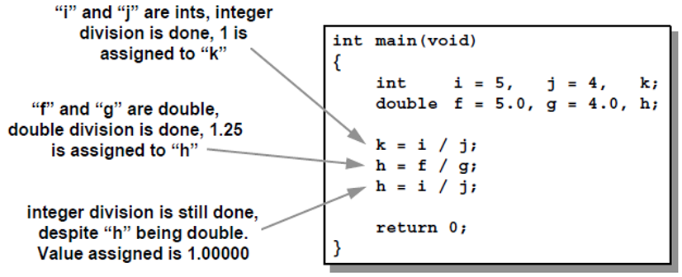

Líneas del archivo make para el archivo anterior:

Prog_Ejemplo_10.exe:

mingw32-gcc.exe -Wall -g -c main3.c -o main3.o

mingw32-g++.exe -o Prog_Ejemplo_10.exe main3.o

